仪器生产厂家：卡尔·蔡司股份公司
型号：ZEISS 880
售后服务联系方式：021-20821178
- 依次打开一、二级电源
- 启动电脑，进入ZEN界面
- 如果ZEN启动时弹出报错信息，立刻和管理员联系
- 启动激光器，其中488激光器必须先经过standby再启用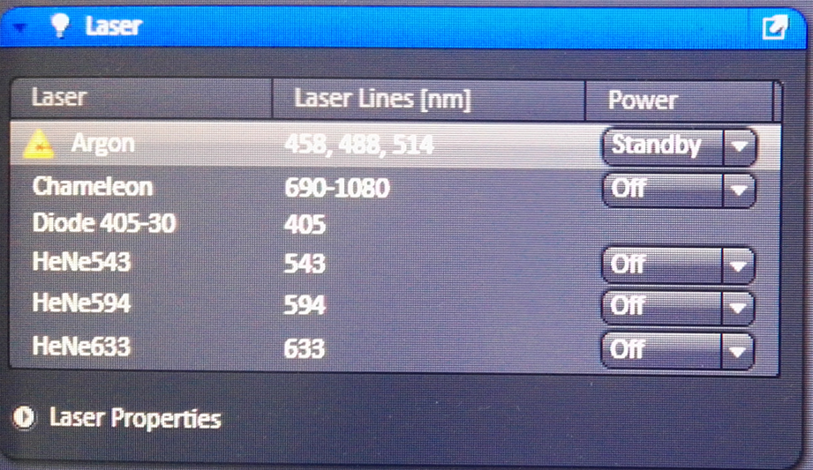
- 实验结束，先关闭激光器，其中488激光器必须先经过standby再关闭
- 仔细擦拭镜头
- 退出ZEN，关闭电脑
- 关闭二级电源，10分钟后，关闭一级电源

ZEISS 880操作指南

